## C:\Users\ЯНТАРЬ\Documents\Scan\Scan_20230512_110815.jpg

## Информационная карта инновационного опыта

|  |  |
| --- | --- |
| **1. Тема инноваци-**  **онного педагогиче- ского проекта** | **«Ментальная карта как средство познавательного развития дошкольников»** |
| **2. Источники изме- нений** (противоре- чия, новые средства обучения, новые условия образова- тельной деятельности и др.) | Реализация ФГОС ДО подводит ДОО к необходимости обнов- ления содержания образования, внедрения эффективных при- емов и методов работы с современными детьми.  Особенность клипового мышления детей дошкольного возрас- та, необходимость познакомить дошкольников с окружающим миром, дать им элементарные знания о мире, обучить способам систематизации знаний – все это послужило идеей для разра- ботки инновационного проекта, направленного на познаватель-  ное развитие детей дошкольного возраста. |
| **3. Идея изменений** (в чем сущность ИПП: в использова- нии образовательных, информационно-ком- муникационных или других технологий, в изменении содержа- ния образования, ор- ганизации учебного или воспитательного  процесса, др.) | Идея изменений заключается в использовании метода интел- лект-карт в различных видах детской деятельности.  Использование интеллект-карт позволяет осуществлять инте- грацию всех областей, разнообразить способы применения (планирование образовательного процесса, проектирование деятельности, систематизация информации, работа с родите- лями).  Метод интеллект-карт является универсальным способом по- знания окружающего мира и знаний, накопленных человеком, формирует преемственность между детским садом и школой. |
| **4. Концепция изме- нений**  (способы, их пре- имущества перед аналогами и новизна, ограничения, трудо-  емкость, риски) | В основе использования интеллект-карт лежит системно-дея- тельностный подход, опирающийся на теоретические положе- ния концепции Л.С. Выготского, А.Н. Леонтьева, Д.Б. Элько- нина, П.Я. Гальперина.  Внедрение современных образовательных технологий: развива- ющего обучения, проектной деятельности, личностно-  ориентированных технологий и др. способствует развитию об- |

|  |  |
| --- | --- |
|  | щения и взаимодействия ребенка со взрослыми и сверстниками; становлению самостоятельности и саморегуляции собственных действий; развитию социального и эмоционального интеллекта, эмоциональной отзывчивости, сопереживания, формированию готовности к совместной деятельности со сверстниками.  Интеллект-карты –это уникальный и простой метод запомина- ния информации, развития познавательных способностей до- школьников. Отличительным свойством технологии является то, что созданная карта отвечает всем требованиям для быстро- го и объемного запоминания. Информация представляется для детей как целая картина, которая воспринимается как целост- ный образ и параллельно карта воспринимается в словесной форме. Запоминаемость материала существенно увеличивается за счет зрительных образов и эмоционального восприятия Трудоемкость ИПП заключается в необходимости обучения педагогического состава, подготовки педагогов к освоению  новых образовательных технологий. |
| **5. Условия реализа- ции изменений** (включая личностно- профессиональные качества педагога и достигнутый им уро- вень профессиона- лизма) | Ведение образовательного процесса в соответствии с требова- ниями ФГОС ДО.  Создание РППС в соответствии с требованиями ФГОС ДО. Контроль за наполняемостью и сменяемостью материалов для работы с воспитанниками.  Разработанная система планирования.  Мониторинг эффективности образовательного процесса. Мониторинг познавательного развития детей и своевременная корректировка образовательной деятельности на основе его выводов.  Обеспечение профессионального роста педагогов, формиро- вание готовности к освоению нового, развитие восприимчиво- сти к педагогическим инновациям.  Высокий уровень профессионализма педагога (знание своего  предмета, компетентность, владение образовательными тех- нологиями….) |
| **6. Результат изме- нений** | Для МКДОУ :   * апробирование системы управления качеством образования в соответствии со ФГОС ДО, * внесение инновационных изменений в организацию образо- вательного процесса;   **-** повышение имиджа ДОУ среди педагогической и родитель- ской общественности,   * создание условий для познавательного развития дошкольников. Для детей * развитие предпосылок для познавательного развития до-   школьников, самостоятельности, целенаправленности и само- |

|  |  |
| --- | --- |
|  | регуляции собственных действий. Для педагогов**:**   * повышение профессионализма педагогов, * внедрение в образовательную деятельность современных об- разовательных технологий. |

### Информационные характеристики опыта

|  |  |  |
| --- | --- | --- |
| № | **Наименование**  **ОО** | МКДОУ «Детский сад Усемикент» с Усемикент |
| 1 | **Местонахождения**  **ОО** | * с.Усемикент Каякентского района |
| 2 | **Тема инноваци-**  **онного проекта** | «Ментальные карты как средство познавательного развития  Дошкольников» |
| 3 | **Тип проекта** | Практико-ориентированный |
| 4 | **Актуальность проекта** | Реализация ФГОС ДО влечет необходимость обновления со- держания образования и повышения качества дошкольного образования. Маленький ребенок по сути своей - неутомимый исследователь. Он все хочет знать, ему все интересно и обяза- тельно необходимо везде сунуть свой нос. А от того, сколько разного и интересного малыш увидел, зависит то, какими знаниями он будет обладать. Познавательное развитие по ФГОС ДО предполагает вовлечение малыша в самостоятель- ную деятельность, развитие его воображения и любознатель- ности. Чтобы эффективно развивать познавательную сферу малыша, лучшим вариантом считается организация и прове- дение действий, направленных на познание. Деятельность, какой бы она ни была, является важной составляющей для гармоничного развития ребенка. Ведь в процессе малыш по- знает окружающее его пространство, приобретает опыт взаи- модействия с различными предметами. Ребенок приобретает определенные знания и овладевает конкретными навыками. Ментальная карта – это уникальный и простой метод запоми- нания информации, с помощью которого развиваются как творческие, так и речевые способности детей, активизируется  мышление. |
| 5 | **Цель проекта** | Познавательное развитие детей дошкольного возраста по- средством введения в образовательный процесс метода  ментальных карт. |
| 6 | **Задачи** | 1. Изучить теоретические основы по составлению и исполь- зованию интеллектуальных карт. 2. Разработать конспекты ОД, ментальные карты для вариа- тивного применения на практике. 3. Повысить профессиональную компетентность педагогов   ДОУ по вопросам познавательного развития дошкольников, |

|  |  |  |
| --- | --- | --- |
|  |  | сотрудничества и взаимодействия с семьей   1. Способствовать активному включению родителей в вос- питательно-образовательный процесс детского сада. 2. Определить эффективность использования метода ин-   теллект-карт в познавательном развитии дошкольников |
| 7 | **Этапы проекта** | 1. Подготовительный этап   * разработка нормативной базы * анализ условий реализации; * план пополнения предметной среды, методического обес- печения, разработка конспектов НОД.   2. Практический  – внедрение методических разработок в воспитательно- образовательный процесс,  - промежуточный анализ эффективности использования ин- теллект-карт в образовательном процессе дошкольников, внесение корректировок при необходимости. 3.Обобщающий  – анализ и оценка результативности реализации проекта,   * оформление методического продукта, * диссеминация опыта работы. |
| 8 | **Что сделано по реализации про- екта** | Разработаны:   * приказы о реализации инновационного проекта на базе ДОУ, * дополнительный раздел «Инновационная деятельность» к Программе развития МКДОУ на 2020-2021гг. * положения об инновационной и экспериментальной рабо- те, о рабочей группе, * планы работы на 2020--2021 у.г., * сформированы рабочие группы по реализации инноваци- онного проекта, определены ответственные по направлени- ям деятельности, * перспективные планы деятельности рабочих групп, * ментальные карты для работы с воспитанниками разного возраста, * конспекты ОД в разных возрастных группах. Оформлены: * протоколы заседаний рабочих групп, * аналитические справки по итогам анкетирования педаго- гов и родителей, проведения контрольных мероприятий за реализацией инновационного проекта.   Пополнена предметная среда, методическое обеспечение реализации инновационного проекта.  Составлен пакет диагностического инструментария |

**Технологическая карта по использованию интеллект-карт**

|  |  |  |  |  |
| --- | --- | --- | --- | --- |
| **Цель, задачи** | **Свойства интеллект - карты** | **Методика составле- ния карты** | **Алгоритм создания интеллектуальных**  **карт** | **Направления приме- нения карт** |
| **Цель:** развитие позна- вательного интереса и когнитивных способно- стей детей дошкольно- го возраста посред- ством введения в вос- питательно-образова- тельный процесс мето- да Интеллект - карт.  **Задачи:**   * развивать психиче- ские функции (внима- ние, память, мышле- ние); * стимулировать рече- вую активность, расши- рять пассивный и актив- ный словарь, развивать связную речь, выявлять и компенсировать те проблемы, которые со- здают трудности в рече- вом развитии ребенка; * развивать интересы | * Наглядность (в интел- лект - карте она пред- ставлена максимально: в виде предметов, объ- ектов, рисунков и по- рядка действий с ними); * привлекательность (хорошая интеллекту- альная карта имеет свою эстетику, её рас- сматривать не только интересно, но и прият- но. «Настраивайтесь на создание красивых карт» - Т. Бьюзен); * запоминаемость (бла- годаря работе обоих полушарий мозга, ис- пользованию образа и цвета интеллект-карта легко запоминается);   своевременность (ин- теллект - карта помога- ет выявить недостаток | 1. Интеллект - карты удобнее создавать на бумаге формата А4 (не большой, не малень- кий).   * Располагают лист го- ризонтально, лучше ис- пользовать белую бу- магу. * От центрального об- раза рисуем «отростки» первого уровня которые и будут раскрывать главную идею. * Детализируем отрост- ки - каждый состоит из нескольких веточек, они ведут к ассоциации с ключевыми понятиями. * Наводим красоту: подрисовываем картин- ки, используем разные цвета ветви должны   быть изогнутыми, по- | * Постановка цели – рождение идеи созда- ния карты – плана по теме проекта. * «Мозговой штурм», цель которого — запи- сать все ассоциативно появившиеся идеи, свя- занные с темой. * Создание карты – структурирование имеющейся у детей ин- формации. * Определение «Глав- ной Темы» и «Подтем», прорисовка линий и обозначение темы каж- дого направления сво- им цветом и символом или картинкой. * Обсуждение и проду- мывание направлений исследований по дан-   ной теме, обогащение | Сбор материала о предмете или объекте Создание интеллект – карты в ходе обсужде- ния предмета или темы.  Выполняя данное зада- ние, пополняется ак- тивный и пассивный словарь, развиваются процессы мышления – анализ, синтез, анало- гия, обобщение. Работа проводится, как инди- видуально, так и фрон- тально.  Закрепление и обобще- ние материала Создание обобщенной интеллект -карты мо- жет являться итоговой работой по изученным  темам. Выполняя дан- ное задание, дети раз- вивают умение выде- |

|  |  |  |  |  |
| --- | --- | --- | --- | --- |
| детей, познавательную активность, любозна- тельность;   * развивать общение и взаимодействие ребен- ка со взрослыми и сверстниками; * формировать элемен- ты самостоятельности, целенаправленности и саморегуляции соб- ственных действий; * развивать воображе- ние и творческую ак- тивность;   -формировать преем- ственность между дет- ским садом и школой; развивать мелкую мо- торику рук;  -формировать элемен- тарные представления о нормах и правилах здо- рового образа жизни;  -развивать предпосыл- ки ценностно-смысло- вого восприятия и по- нимания мира природы; | информации);   * творчество (интел- лект-карта стимулирует творчество, помогает найти нестандартные пути решения задачи); * возможность пере- смотра (пересмотр кар- ты через некоторое время помогает усвоить картину в целом, за- помнить ещё лучше информацию, допол- нить её новыми идея- ми). | хожими на ветви дере- ва.   1. Лучше использовать одно слово на каждую линию. Это расширяет возможности ассоциа- ций, идей, мыслей. Слова подбираются так, чтоб увидев их можно вспомнить всю картину целиком. Буквы лучше использовать печатные: так их проще читать, а трехмерные привлека- ют внимание. 2. Линии смысловых и логических связей изображаются в виде ветвей: чем ближе ли- ния к центральному об- разу - тем она толще. Длина линии равна длине слова или разме- ру картинки. За счет стрелок показываем значимость, последова- тельность и связи одно- го блока информации с   другой, а также указы- | содержания каждой подтемы разными по- нятиями.   * Оформление интел- лектуальной карты в течение некоторого времени (неделя, ме- сяц) активное участие в этом принимают не только дети, но и их родители. Они сов- местно с детьми нахо- дят необходимую ин- формацию и дополняют карту. * Для создания карт ис- пользуются фломасте- ры, цветные каранда- ши, маркеры, картинки. В процессе моделиро- вания добавляются символы, фотографии и иллюстрации. | лить главную мысль, припоминание изучен- ного или выявление уровня знаний, попол- няется активный и пас- сивный словарь по изу- ченной лексической теме, развиваются уме- ния составлять и рас- пространять предложе- ния. Работа проводится, как индивидуально, так и фронтально**.** |

|  |  |  |  |  |
| --- | --- | --- | --- | --- |
| -способствовать реали- зации самостоятельной творческой деятельно- сти детей. |  | ваем взаимосвязи   1. Стиль карты необхо- димо вырабатывать свой собственный. Он может быть нестан- дартным и с юмором. Главное чтоб интел- лект- карта нравилась самому автору. 2. Использовать картин- ки везде, где только можно. Динамичные и трехмерные картинки лучше запоминаются. Общепринятые или соб- ственные символы при- влекают внимание, го- ворящие картинки вы- зывают эмоции и лучше запоминается. Главная же идея должна быть объемной и содержать не более 3 цветов 3. Применение кодиро- вания: используют для выделения информа- ции, рисуют красным   или зеленым, использо- |  |  |

|  |  |  |  |  |
| --- | --- | --- | --- | --- |
|  |  | вать можно как обще- принятые, так и приду- мывать свои.   1. Разнообразие интел- лект - карты предпола- гает использование раз- личных по виду карти- нок, размеры шрифта, цвета, линий, потому что однообразие неин- тересно и не привлекает внимание 2. Использовать разно- образные цвета и тек- стовыделитель. |  |  |

### Ментальная карта к ОД по теме «Осень»

**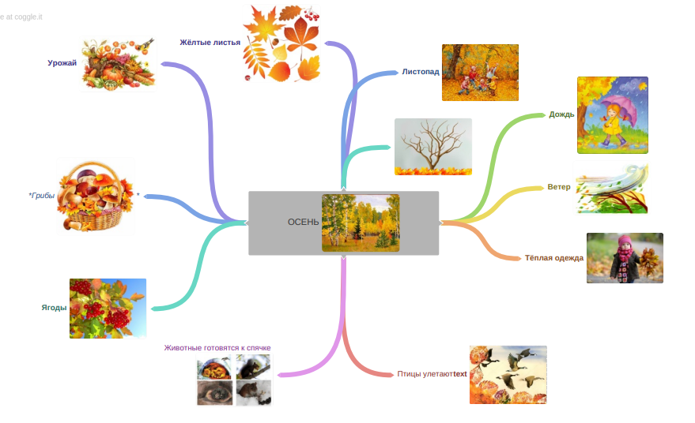**

**Ментальная карта к НОД по теме: «Зоопарк»**

**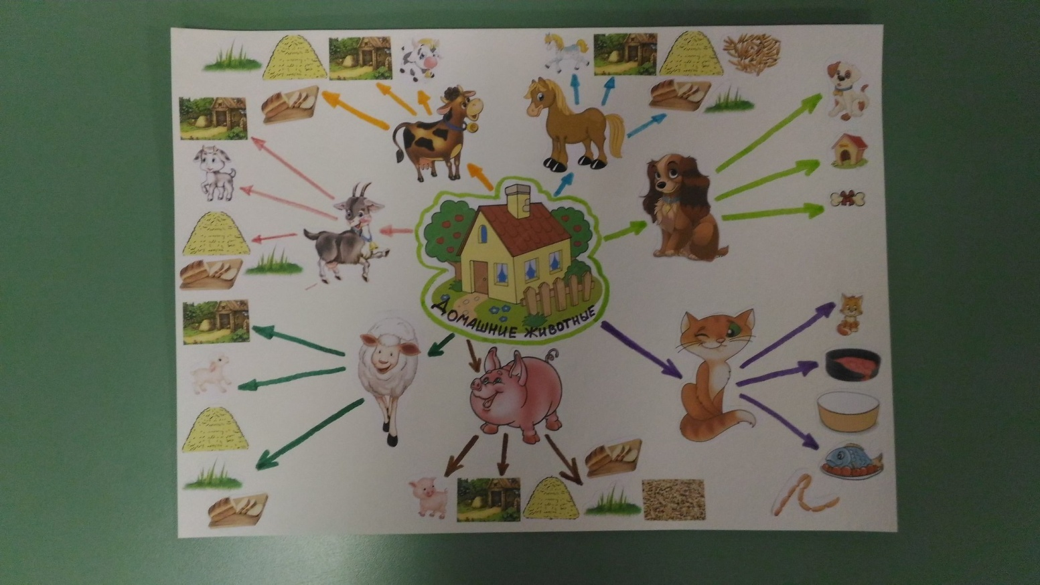**

### C:\Users\User\Downloads\IMG-20200525-WA0018.jpgМентальная карта к НОД по теме «Насекомые»

**Ментальная карта к НОД по теме «Грибы»**

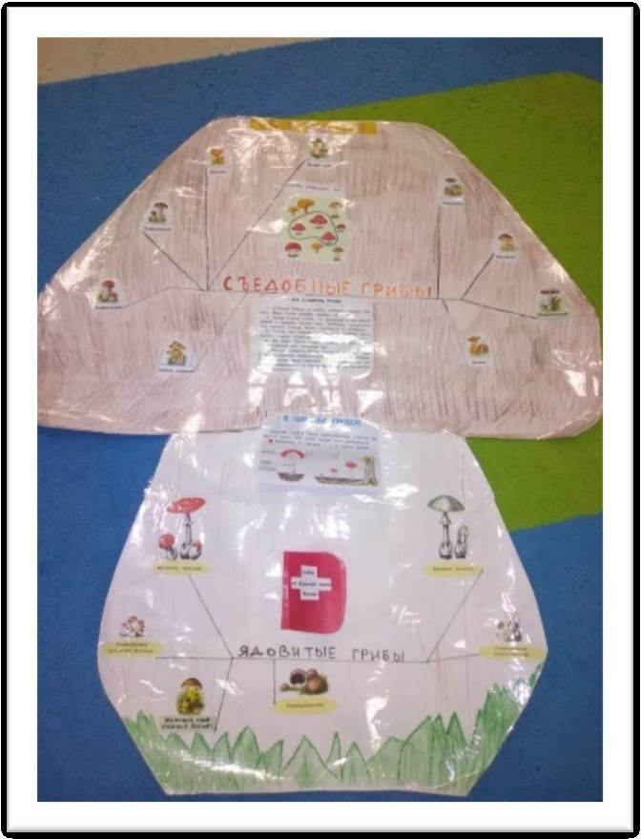

### C:\Users\User\Downloads\IMG-20200525-WA0016.jpgМентальная карта к НОД по теме «Азбука пешехода»

**Ментальная карта к проекту по теме «Все профессии важны»**

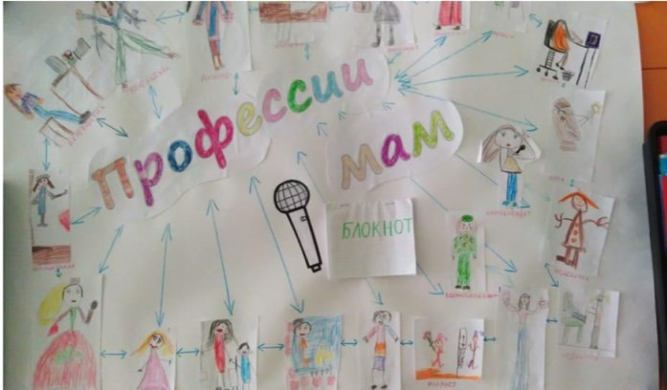

### Ментальная карта к проекту по теме «Космос»

**Ментальная карта к ОД по теме «Весна»**

### Интеллект-карта «Весна»

### Ментальная карта к НОД по теме «Зима»

